

**“Eu creio!”**

**Palavra de vida**

**“Bem-aventurados os que não viram e creram!" (Jo 20,29).**

**Abril 2020**

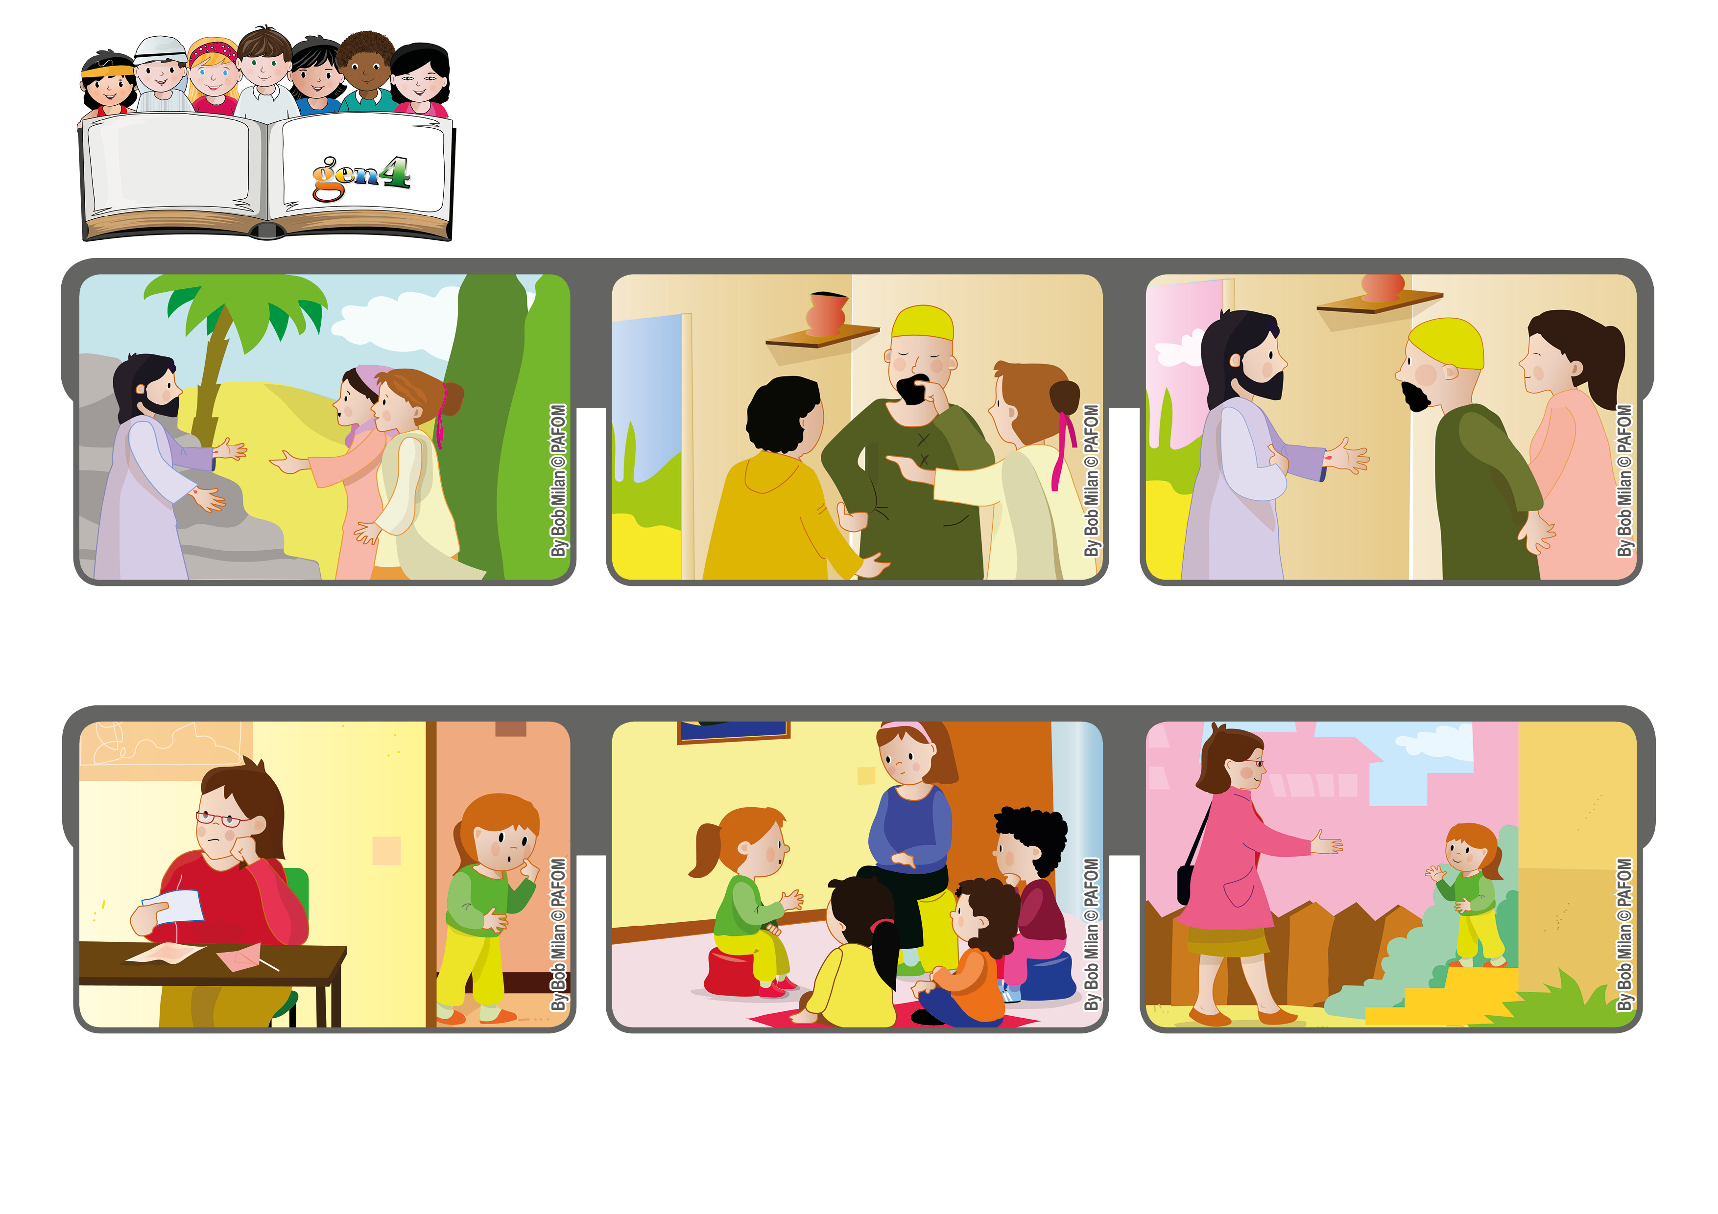

**Jesus ressuscitou como havia prometido! Ele apareceu a algumas mulheres, aos discípulos e aos apóstolos.**

**Mas, Tomé, um dos doze, não estava presente. E ele disse que, para crer, precisava ver e tocar em Jesus.**

**E isso aconteceu! Isabel disse à sua mãe: “Sabe por que você encontrou um trabalho? Porque nós pedimos isso a Jesus!”.**

**A mãe de Isabel, da Bolívia, estava muito preocupada: tinha perdido o trabalho e por isso não tinha dinheiro suficiente para pagar as contas!**

**Então, Isabel e as outras gen4 pediram a Jesus, em cada encontro, um emprego e tinham certeza de que ele as atenderia.**

**”© PAFOM, Desenhos e textos elaborados pelo Centro Gen4”**

**Os gen4 são as crianças do Movimento dos Focolares, fundado por Chiara Lubich.**

**Um dia, enquanto os apóstolos estavam reunidos, Jesus apareceu de novo. Então, Tomé entendeu que Ele tinha ressuscitado de verdade, estava vivo!**